办公耗材采购项目询价公告

西安市中心血站对办公耗材采购项目进行询价，欢迎入围西安市政府采购电子卖场的供应商前来参加，现将有关事宜函告如下：。
一、项目名称：办公耗材
二、采购人：西安市中心血站
三、采购方式：询价采购
四、采购预算：180000元
五、采购内容和要求：
序号 | 规格型号 | 品牌类型 | 单位 | 数量 | 备注
1 | HP Pro200 color M251黑色硒鼓 | 惠普原装 | 个 | 3
2 | HP Pro200 color M251彩色硒鼓 | 惠普原装 | 个 | 9
3 | HP M452黑色硒鼓 | 惠普原装 | 个 | 5
4 | HP M452彩色硒鼓 | 惠普原装 | 个 | 15
5 | 联想CS1831w黑色墨盒 | 联想原装 | 个 | 18
6 | 联想CS1831w彩色墨盒 | 联想原装 | 个 | 36
7 | 联想CS1831w废粉盒 | 联想原装 | 个 | 3
8 | HP 1025黑色墨盒 | 惠普原装 | 个 | 3
9 | HP 1025彩色墨盒 | 惠普原装 | 个 | 9
10 | 理光IMC2500黑色墨盒（大容量） | 理光原装 | 个 | 3
11 | 理光IMC2500黑色墨盒（大容量） | 理光原装 | 个 | 9
12 | HP 88A硒鼓 | 惠普原装 | 个 | 4
13 | HP 150a黑色硒鼓 | 惠普原装 | 个 | 10
14 | HP 150a彩色硒鼓 | 惠普原装 | 个 | 15
15 | HP M154NW黑色硒鼓 | 惠普原装 | 个 | 16
16 | HP M154NW彩色硒鼓 | 惠普原装 | 个 | 27
17 | HP 2606SDN黑色墨盒 | 惠普原装 | 个 | 2
18 | HP M281fdn黑色硒鼓 | 惠普原装 | 个 | 1
19 | HP M281fdn彩色硒鼓 | 惠普原装 | 个 | 3
20 | HP M436dn墨盒 | 惠普原装 | 个 | 4
21 | 理光IMC2500废粉盒 | 理光原装 | 个 | 1
22 | 兄弟7470D墨盒 | 兄弟原装 | 个 | 1
23 | 兄弟7480D墨盒 | 兄弟原装 | 个 | 2
24 | 兄弟7480D硒鼓 | 兄弟原装 | 个 | 1
25 | 佳能5050黑色硒鼓 | 佳能原装 | 个 | 1
26 | 佳能5050彩色硒鼓 | 佳能原装 | 个 | 3
27 | HP 1215黑色硒鼓 | 惠普原装 | 个 | 1
28 | HP 1215彩色硒鼓 | 惠普原装 | 个 | 3
29 | 佳能 iC MF645Cx黑色硒鼓（大容量装） | 佳能原装 | 个 | 1
30 | 佳能 iC MF645Cx彩色硒鼓（大容量装） | 佳能原装 | 个 | 4
31 | 色带架 | 得实DS200原装 | 个 | 290
32 | 色带架 | 得实5400IV原装 | 个 | 100
33 | HP M227黑色墨盒 | 品牌 | 个 | 8
34 | 黑色墨粉（兄弟） | 品牌 | 个 | 30 | 每个净含量不低于80克，报价需包含加粉手工费
35 | 黑色墨粉（惠普） | 品牌 | 个 | 185 | 每个净含量不低于80克，报价需包含加粉手工费
36 | 兄弟hl-2260d墨盒 | 品牌 | 个 | 8
37 | 三星2071FH | 品牌 | 个 | 6
38 | HP 78A硒鼓 | 品牌 | 个 | 22
39 | HP 88A硒鼓 | 品牌 | 个 | 58
40 | 佳能L160G黑色硒鼓 | 品牌 | 个 | 2
41 | hp131a黑色硒鼓 | 品牌 | 个 | 12
42 | 佳能3300黑色硒鼓 | 品牌 | 个 | 2
43 | 佳能6018黑色硒鼓 | 品牌 | 个 | 2
44 | 佳能7200黑色硒鼓 | 品牌 | 个 | 1
45 | 佳能7200彩色硒鼓 | 品牌 | 个 | 3
46 | HP 1020黑色硒鼓 | 品牌 | 个 | 1
47 | HP M403D黑色硒鼓 | 品牌 | 个 | 1
48 | HP1215黑色硒鼓 | 品牌 | 个 | 1
49 | HP1215彩色硒鼓 | 品牌 | 个 | 3
50 | HP M180A黑色硒鼓 | 品牌 | 个 | 2
51 | HP M180A彩色硒鼓 | 品牌 | 个 | 6
注：1、产品出现质量问题可退换，原装硒鼓、墨盒需保证正品
2、品牌硒鼓的品牌需入驻电子卖场，且每个硒鼓打印页数按A4纸5%覆盖率计算不少于1500页，可加墨次数不少于2次
六、服务形式
通过西安市政府采购电子卖场下单
七、供应商资格要求：
1、符合《中华人民共和国政府采购法》第二十二条的规定；
2、不接受联合体报价；
3、未被列入国家企业信用信息公示系统严重违法失信企业名单；
4、入驻西安市政府采购电子卖场。
八、报名要求：
报价文件1份，需条理清晰、装订有序，密封完好。
投标文件内容须包括：
1、报价表；
2、营业执照、法人证明；
3、入驻电子卖场证明文件；
4、未被列入国家企业信用信息公示系统严重违法失信企业名单证明；
5、质保承诺
九、报名方式及截止报名时间：
1、报名方式可邮寄报价函、或送至西安市中心血站四楼信息科。
2、截止报名时间：2023年8月17日17：30
十、联系人：段飞
联系电话：029-85251622
地址：西安市雁塔区朱雀大街407号
附：原装实例

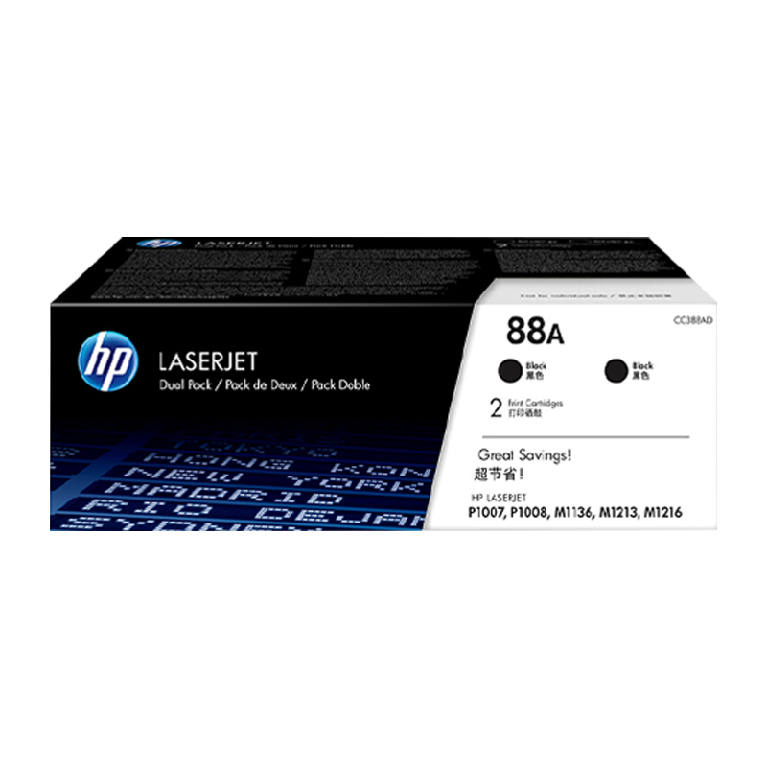

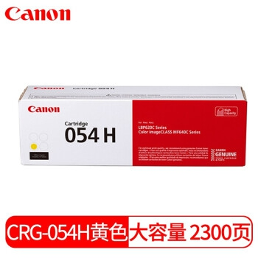

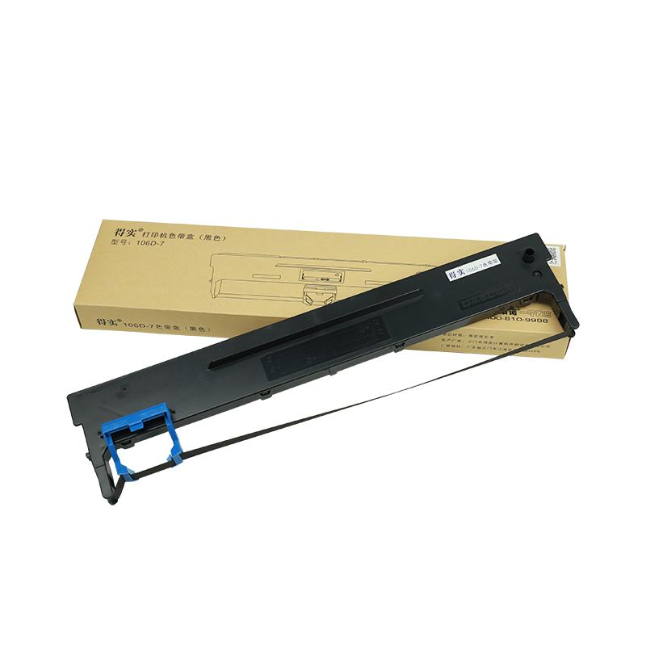
色带架：

